Двадцатое февраля

Двадцатое февраля

Домашняя работа

1. Дано: f(x) = 2x2  -7x -15 ; Найти: f(0) f(1)
2. Найти нули функции : у=х2 -9 ;
3. Указать промежутки знакопостоянства функции у = х2 - 3х ;
4. Построить график функции у = х2 – 6х +5 . Указать область определения, область значений функции и промежутки её монотонности.

Образец оформления работы:

Домашняя работДано: f(x) = -3x2  + 2х +7 ; Найти: f(0) f(1)

Решение

f(0) = -3(0)2 + 2 *0 +7 = 7;

f(1) = -3 (1)2 + 2*1+7= 6

Ответ: 7;6

1. Найти нули функции : у=х2 - 16 ;

Решение

Если у=0, то х2 -16 =0,

(х-4)(х+4)=0;

х-4=0 или х+4=0

х1 = 4 х=-4

Ответ: 4; -4.

1. Указать промежутки знакопостоянства функции у = - х2 +4х ;

Решение

График функции у = - х2 +4х пересекает ось ОХ , если у=0

- х2 +4х =0  
х(-х +4) =0

Х=0 или -х+4 =0

Х1 =0 х2 =4

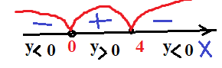

Ответ:

А) У меньше нуля, если х принадлежит промежутку от минус бесконечности до нуля и от 4 до плюс бесконечности ;

Б) у больше нуля , если х принадлежит промежутку от нуля до 4.

1. Построить график функции у = х2 – 2х -3 . Указать область определения, область значений функции и промежутки её монотонности.

Решение

Графиком данной квадратичной функции (Рис. 1) является парабола, с областью определения  D=R ,ветви которой направлены вверх. Найдём координаты вершины параболы:

Хв =-в : 2а = 2 : 2*1 = 1; ув = 12 – 2*1 – 3 = -4 : (1;-4)

Вычислим несколько точек параболы , и занесём их в таблицу:

|  |  |  |  |  |  |  |
| --- | --- | --- | --- | --- | --- | --- |
| Х | -2 | -1 | 0 | 1 | 2 | 3 |
| у | 5 | 0 | -3 | -4 | -3 | 0 |

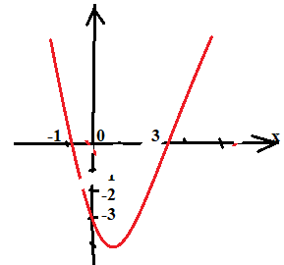 Рис. 1

Область определения – D=R ;

Область значений – У = [ 4 ; + бесконечность)

Функция убывает , если х принадлежит промежутку от минус бесконечности до 1;

Функция возрастает , если х принадлежит промежутку от 1 до плюс бесконечности.